Escola Municipal de Educação Básica Alfredo Gomes
Rua Coronel Rupp nº 1866 – Telefone: (49) 3525-6555
Catanduvas – SC, 2020.
Professora: Juanice Moreira Pecher
Aluna(o): ............................................................................................
5º ano matutino
Atividades de 1º a 05 de junho
Língua Portuguesa
Vamos continuar trabalhando com o texto da semana passada que a professora o copiou do site:
https://www.correiobraziliense.com.br/app/noticia/economia/2020/04/20/

Desigualdade que envergonha: crise da Covid-19 ampliará problemas sociais

A crise provocada pelo novo coronavírus evidenciou a fragilidade estrutural e agigantou as desigualdades sociais do Brasil.
Os serviços públicos, necessários para mais de 75% da população, são precários. O sistema de saúde é insuficiente e começa a entrar em colapso em alguns estados. A falta de saneamento básico, ainda assola o país e 35 milhões de pessoas não têm acesso à água.
As moradias são indignas para grande parte da população, que não consegue nem manter a higiene básica, muito menos cumprir os protocolos que reduzem o risco de contaminação.
A característica epidemiológica da crise do novo coronavírus mostrou as carências sanitárias do Brasil. 35 milhões de brasileiros não têm acesso à água tratada. Somos a nona economia do mundo e 100 milhões de pessoas não têm coleta e tratamento de esgoto. Metade do Brasil vive com fossas que não são feitas adequadamente e contaminam o lençol freático. 76% dos brasileiros são dependentes do Sistema Único de Saúde (SUS). E existe uma lei que congela o investimento em saúde por 20 anos.
Estude o vocabulário: veja os significados das palavras presentes no texto.
Desigualdade social: distinção entre grupos de pessoas, sendo uns favorecidos e outros prejudicados.
Fragilidade: característica do que é frágil, o que pode quebrar com facilidade, fraqueza, delicadeza.
Estrutural: relativo a estrutura, que dá a sustentação necesária, alicerce, apoio, suporte.
Precário: minguado, incerto, insuficiente
Colapso: falência, crise, desmoronamento de um sistema
Assola: destrói, arruína, arrasa, devasta
Básico: o mais importante; fundamental,principal, essencial.
Protocolos: significa que é obrigatório seguir todas as regras para atingir o que se pretende.
Lençol freático: água que se infiltra nos solos formando lagos subterrâneos.

- Há outras palavras do texto que você desconhece o significado? Faça uma lista no caderno e pesquise, no dicionário físico ou on-line, o que cada uma significa.

- Escolha 05 palavras do vocabulário e, no caderno de Língua Portuguesa forme frases com elas.

- Converse com sua família e responda no caderno:
- O que são serviços públicos?
- O que é saneamento básico?
- O texto fala em protocolos que reduzem o risco de contaminação da Covid-19. Que protocolos são esses?

- Separe as palavras em sílabas e circule a sílaba tônica (a sílaba mais forte da palavra). Lembre-se: ss e rr não podem ficar na mesma sílaba. Fale cada palavra em voz alta e pausadamente, para sentir quantas vezes você abre a boca, como ela se separa e qual é a sílaba que você diz com maior intensidade.
Veja o exemplo: problemas: pro –– mas
insuficiente ...............................................................................
entrar ...............................................................................
moradias ...............................................................................
contaminação ...............................................................................
água ...............................................................................
acesso ...............................................................................
milhões ...............................................................................
freático ...............................................................................
fossas ...............................................................................
saúde ...............................................................................
necessários ...............................................................................

- Escreva por extenso como se lê os numerais abaixo.
Veja o exemplo: 75%: setenta e cinco por cento.
76% ...............................................................................
35 milhões ...............................................................................
Covid-19 ...............................................................................
100 milhões ...............................................................................
20 anos ...............................................................................
GEOGRAFIA
O mapa ao lado representa o nosso Brasil. No caderno de geografia escreva os nomes dos estados do Brasil, suas siglas e suas capitais.
EX:
Rio Grande do Sul – RS – Porto Alegre
Santa Catarina – SC - Florianópolis
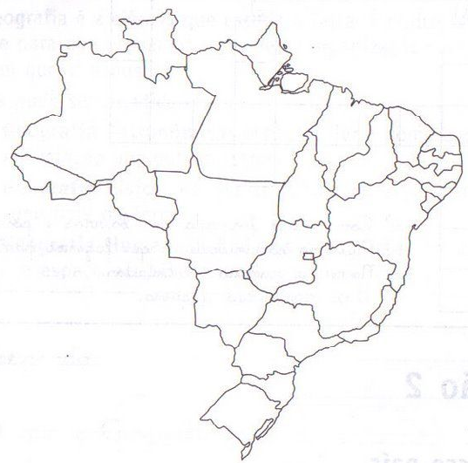

CIÊNCIAS  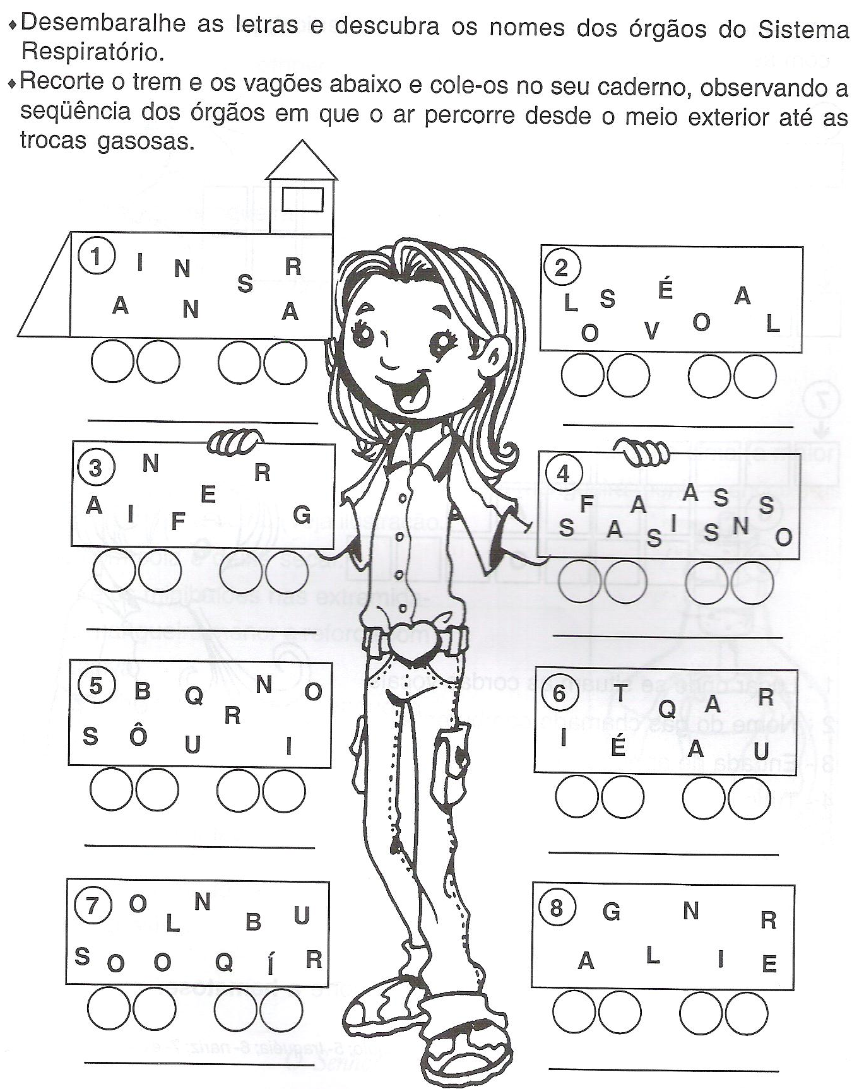 | 